КРАЕВОЕ ГОСУДАРСТВЕННОЕ БЮДЖЕТНОЕ ПРОФЕССИОНАЛЬНОЕ ОБРАЗОВАТЕЛЬНОЕ УЧРЕЖДЕНИЕ
"МИНУСИНСКИЙ МЕДИЦИНСКИЙ ТЕХНИКУМ"


РЕФЕРАТ

По дисциплине (модулю):
Информационное обеспечение профессиональной деятельности

ТЕКСТОВЫЕ РЕДАКТОРЫ. ТЕКСТОВЫЕ ПРОЦЕССОРЫ.

Работу выполнила
студентка 1 курса 113 группы
специальность Лечебное дело
А.М.Григорьева
Проверил:
Преподаватель С.Ю. Игай

Минусинск, 2025 г.
ОГЛАВЛЕНИЕ
ВВEДEНИE……………………………………………………………………3
РАЗДЕЛ 1. ОБЩИЕ ПОНЯТИЯ……………………………………………4
1.1. Что такое текстовые редакторы?...............................................................4
1.2. Что такое текстовые процессоры?.............................................................5
РАЗДЕЛ 2. РАБОТА С ТЕКСТОМ…………………………….………….6
2.1. Структура окна текстового процессора…………………………………6
2.2. Набор (ввод) текста……………………………………………………….8
2.3. Редактирование текста…………………………………………………....9
2.4. Форматирование текста………………………………………………….10
2.5. Работа с фрагментами текста…………………………………….……...11
ЗАКЛЮЧЕНИЕ………………………………………………………….......12
Список литературы…………………………………………………………...13
Приложения………………………………………………………………...…14

ВВЕДЕНИЕ
Текстовые редакторы и процессоры используются в различных сферах деятельности, начиная от программирования и заканчивая созданием документации и литературных произведений.
Текстовые редакторы и текстовые процессоры в информатике — это два основных класса программного обеспечения для работы с текстовыми данными.
Актуальность:
Рост цифровых технологий и удалённой работы.
Расширение возможностей текстовых редакторов и процессоров.
Необходимость повышения осведомлённости.
Цель:
изучить основные принципы работы центральных процессоров и текстовых редакторов
Задачи:
Проанализировать работу текстовых редаторов и процессоров.

РАЗДЕЛ 1. Общие понятия
  - . Что такое текстовые редакторы?
Текстовый редактор — это компьютерная программа, предназначенная для создания, редактирования и форматирования текстовых документов. Такие редакторы используются в разных сферах деятельности: от написания писем и эссе до создания научных статей и книг.
При создании текстовых документов мы не только вводим текст с клавиатуры, но и редактируем его - изменяем содержание (заменяем, удаляем, вставляем слова и символы), а также форматируем - меняем его внешний вид (разбиваем на абзацы, выбираем шрифт, размер, цвет текста и т. д.).
Примерами текстовых редакторов в операционной системе Windows являются
«Блокнот» и Notepad + +. См. прил. 1
К основным возможностям текстовых редакторов относятся:
- ﻿﻿ввод и редактирование текста;
- ﻿﻿копирование, вырезание, вставка символов;
- ﻿﻿поиск и замена фрагментов;
- ﻿﻿проверка орфографии;
- ﻿﻿создание, открытие, сохранение и печать текстовых документов (текстовые редакторы работают с файлами формата «только текст»).

1.2. Что такое текстовые процессоры?
Текстовый процессор — это компьютерная программа, предназначенная для создания, редактирования и форматирования текстовых документов. Она позволяет вводить и изменять текст, отображать его на экране, сохранять в электронной форме и печатать.
Основными возможностями текстовых процессоров являются следующие.
- ﻿﻿﻿Создание и редактирование текстовых документов.
- ﻿﻿﻿Форматирование текста (шрифт, размер, стиль, выравнивание, отступы и многое другое).
- ﻿﻿﻿Вставка и форматирование изображений, таблиц и графиков.
- ﻿﻿﻿Создание списков.
- ﻿﻿﻿Проверка правописания и грамматики.
- ﻿﻿﻿Работа с различными файловыми форматами (.doc, docx, .pdt, .odt и др.).
- ﻿﻿﻿Оформление содержания, заголовков, сносок и библиографии.
- ﻿﻿﻿Печать документов.
Одним из самых распространённых текстовых процессоров, который позволяет создавать, редактировать и форматировать документы,
является LibreOffice Writer. См. прил. 2

РАЗДЕЛ 2. РАБОТА С ТЕКСТОМ.
2.1. Структура окна текстового процессора.
Окна текстовых процессоров имеют типовую структуру. Возьмем в качестве примера окно текстового процессора Microsoft Office Word. См. прил. 3
Вдоль верхнего края окна располагается строка заголовка, которая содержит имя документа, имя программы, кнопки управления.
Строка меню содержит вкладки, каждая из которых имеет свой функционал.
На главной вкладке содержатся инструменты для редактирования и форматирования текста.
Линейка определяет границы документа (в сантиметрах).
Курсор - это вертикальная линия, мигающая на рабочем поле в том месте, где отобразится вводимый с клавиатуры символ или другой элемент.
Строка состояния показывает общую информацию о состоянии документа: количество страниц, число слов, язык клавиатуры.
Можно использовать два вида ориентации листа бумаги:
• книжную - ширина листа меньше высоты;
• альбомную - высота листа меньше ширины.
На каждой странице текст документа находится в области печати, ограниченной полями.
Поля - пустое пространство по краям страницы. Поле может быть верхним,
нижним, левым и правым.
Колонтитул - нижняя или верхняя часть каждой страницы, на которой
может располагаться дополнительная информация.
Виды колонтитулов:
• верхний;
• нижний;
• на первой странице;
• на чётной странице;
• на нечётной странице.
Колонтитулы не ставятся на титульных листах, на страницах, где расположены
иллюстрации без текста, на отдельных страницах с альбомной ориентацией, на последнем листе с выходными данными издания. Кроме того, верхний и нижний колонтитулы пропускаются соответственно на первой и последней странице крупного раздела.
На первой странице документа можно либо не использовать колонтитул вообще, либо создать уникальный колонтитул для первой страницы документа или первой страницы каждого раздела в документе.
Для уменьшения интервалов между словами при выравнивании текста по ширине страницы настраивают функцию автоматической расстановки переносов.
При работе с многостраничным текстом иногда требуется, чтобы некоторая его часть всегда начиналась с новой страницы.
Тогда перед этим текстом устанавливают разрыв страницы.
Раздел - это часть текстового документа, для которой установлены
свои значения параметров страницы.
Новый документ по умолчанию имеет один раздел.
Можно выбрать следующие виды разрыва раздела:
• на текущей странице,
• с новой страницы,
• с чётной страницы,
• с нечётной страницы.

2.2. Набор (ввод) текста.
Правила ввода текста.
- Использовать прописные буквы, где необходимо (для этого нажать клавишу
< Shift> + ‹нужная буква>).
- ﻿﻿﻿‹Enter> - переход к введению нового абзаца.
- ﻿﻿﻿При окончании строки курсор автоматически перейдет на начало следующей строки (следить за этим не нужно).
- ﻿﻿﻿Слова разделяются пробелом.
- ﻿﻿﻿Знаки препинания пишутся слитно с предшествующим словом и пробелом отделяются от следующего слова.
- ﻿﻿﻿Тире выделяется пробелами с двух сторон.
- ﻿﻿﻿Кавычки и скобки пишутся слитно с соответствующими словами.
- ﻿﻿﻿Дефис пишется слитно с соединяемыми им словами.
- ﻿﻿﻿Для исправления ошибки справа от курсора, нужно воспользоваться клавишей < Delete>, а слева от курсора - клавишей < Backspace>.

2.3. Редактирование текста.
Редактирование текста - изменение содержимого текста.
Редактирование нужно, если:
- ﻿﻿в тексте присутствуют орфографические, пунктуационные, стилистические или речевые ошибки;
- ﻿﻿текст следует разбить на абзацы;
- ﻿﻿отдельные строки объединить в абзацы;
- ﻿﻿нужно заменить некоторые слова другими;
- ﻿﻿требуется дополнить текст и т. д.
Клавиши для перемещения курсора в пределах экрана. См. прил. 4
Проверка орфографии выполняется автоматически при вводе текста. MS Word проверяет каждое вводимое слово, сравнивая его со словами из словаря, и отмечает возможные орфографические ошибки.
При вводе текста допускаются ошибки трех типов:
- ﻿﻿пропущенная буква или знак препинания;
- ﻿﻿лишняя буква или знак препинания;
- ﻿﻿неправильная буква или знак препинания.
Для устранения этих ошибок следует использовать клавиши < Delete>, <BackSpace>.

2.4. Форматирование текста.
Форматирование текста - изменение внешнего вида текста.
В текстовом процессоре MS Word есть два способа форматирования текста: символьное форматирование и форматирование абзацев.
Символьное форматирование имеет следующие параметры.
- ﻿﻿тип шрифта (гарнитура),
- ﻿﻿размер шрифта (кегль),
- ﻿﻿начертание,
- ﻿﻿подчеркивание символов,
- ﻿﻿цвет текста,
- ﻿﻿видоизменения символов, например, изменение регистра символов или установка свойства "скрытый текст",
- ﻿﻿выделение цветом или рамкой фрагмента текста.
В открывшемся диалоговом окне можно задать вид шрифта (название гарнитуры), размер, начертание (прямое, полужирное, курсив), один из видов подчеркивания, специальные эффекты. Кроме этого, можно выбрать один из 16 цветов шрифта. См. прил. 5
Абзац, как и любой объект, имеет свои параметры:
- ﻿﻿ширина;
- ﻿﻿способ выравнивания строк (по левому краю, по правому краю,по центру, по ширине);
- ﻿﻿положение на странице,
- ﻿﻿отступ в первой строке;
- ﻿﻿межстрочное расстояние;
- ﻿﻿интервал между абзацами.
Форматировать абзацы можно непосредственно при наборе текста или после его окончания. Форматирование может производиться с помощью диалогового окна Абзац, а также с помощью Панели форматирования. См. прил. 6

2.5. Работа с фрагментами текста.
Фрагмент - это выделенный непрерывный кусок текста.
Фрагмент текста можно:
- ﻿﻿удалить;
- ﻿﻿переместить;
- ﻿﻿копировать;
- ﻿﻿отформатировать.
Для работы с фрагментами текста необходимо вначале выделить фрагмент, затем только выполнить нужные действия и снять выделение.
Для выделения фрагментов текста используются разные приемы:
- ﻿﻿Установить указатель «мыши» на начало фразы, нажать левую кнопку «мыши» и, не отпуская ее, выделить нужный текст.
- ﻿﻿В левом поле документа щелкнуть левой кнопкой «мыши» один раз - выделится строка, два - абзац, три - весь текст.
- ﻿﻿Установить курсор на начало фразы, нажать клавишу ‹Shift› и, не отпуская её, с помощью курсорных стрелок выделить нужный текст.
- ﻿﻿Пункт Меню / Правка / Выделить все.
- ﻿﻿Выделить части текста не стоящие рядом можно нажав клавишу < Ctrl>.
При копировании текста удобно представить документ в двух окнах. Копирование и перемещение выполняется через буфер обмена (специальную область оперативной памяти компьютера). Буфер обмена доступен всем открытым приложениям и сохраняется до очистки буфера или до перезагрузки компьютера. Скопированный фрагмент можно использовать много раз.
Алгоритм копирования фрагмента текста:
- ﻿﻿﻿Выделить нужный фрагмент в тексте.
- ﻿﻿﻿Выбрать команду «Копировать».
- ﻿﻿﻿Установить курсор в место, куда нужно вставить фрагмент.
- ﻿﻿﻿Выбрать команду «Вставить».
Фрагмент текста удаленный по команде «Вырезать» не исчезает совсем, он только перемещается в буфер обмена. Затем он копируется из буферной области в указанное место курсором.
Для снятия выделения нужно щелкнуть левой клавишей мыши вне выделенного фрагмента.
ЗАКЛЮЧЕНИЕ.
Можно отметить, что текстовые редакторы и процессоры постоянно развиваются, с каждой новой версией программы сохраняют предыдущий набор возможностей, а новые функции вводятся лишь для облегчения работы с программой.
В последнее последнее время компьютерные технологии продвигаются очень интенсивно, и это способствует бурному развитию программного обеспечения. Каждые полгода выходят продукты с множеством нововведений. Так и текстовые редакторы не стоят на месте. С каждым разом все больше и больше функций заключают в себе данные программы. Но их развитие поставлено таким образом, что с каждой новой версией программа сохраняет предыдущий набор возможностей и пользователь может использовать как старые, так и новые функции, последние введены лишь для облегчения паботы с программой.
На сегодняшний день Word - одна из самых совершенных программ в классе текстовых процессоров, которая предусматривает выполнение сотен операций над текстовой и графической информацией. С помощью Word можно быстро и с высоким качеством подготовить любой документ - от простой записки до макета сложного издания. При работе с текстовым документов важно уметь форматировать текст, создавать и назначать стили, настраивать отступы и интервалы, пользоваться табуляциями, добавлять в документы Word фигуры и рисунки.

Список литературы:
1. Что такое текстовые редакторы? [Электронный ресурс]. URL: https://yandex.ru/search/?text=текстовые+редакторы++что+такое&lr=11310&clid=2270455&win=527 (дата обращения: 15.05.2024).
2. Что такое текстовые процессоры? [Электронный ресурс]. URL: https://yandex.ru/search/?text=текстовые+процессоры+что+такое&lr=11310&clid=2270455&win=527 (дата обращения: 15.05.2024).
3. Создание документов с помощью текстовых редакторов [Электронный ресурс] / Автор (если известен). URL: https://www.yaklass.ru/p/informatika/-klass/informatcionnye-tekhnologii-7279388/sozdanie-dokumentov-s-pomoshchiu-tekstovykh-redaktorov-13822/re-84f38351-a41a-4811-9559-a9acb5516be7?previousItemId=ea2b7cd8-d958-4d32-866d-29f5a95b54d5&fromDirection=back (дата обращения: 15.05.2024).
4. Реферат по информатике на тему "Обработка текстовой информации средствами свободного программного обеспечения" [Электронный ресурс] / Автор (если известен). URL: https://infourok.ru/referat-po-informatike-na-temu-obrabotka-tekstovoy-informacii-sredstvami-svobodnogo-programmnogo-obespecheniya-1361104.html?ysclid=mfmwd6y3a644492899 (дата обращения: 15.05.2024).

Приложения:

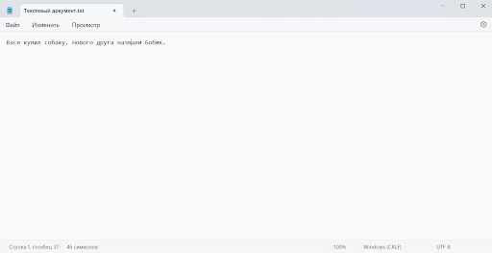
Прил. 1 (окно текстового редатора)

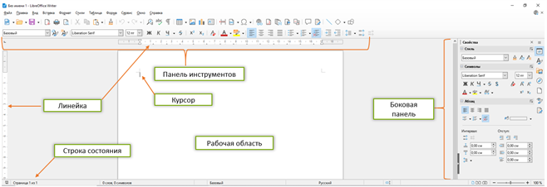
Прил. 2 (Рабочая область LibreOffice Writer )

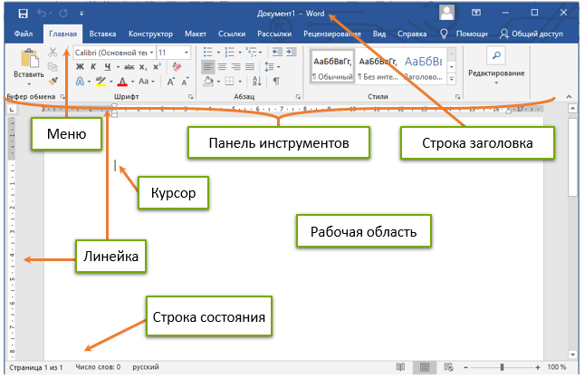
Прил. 3

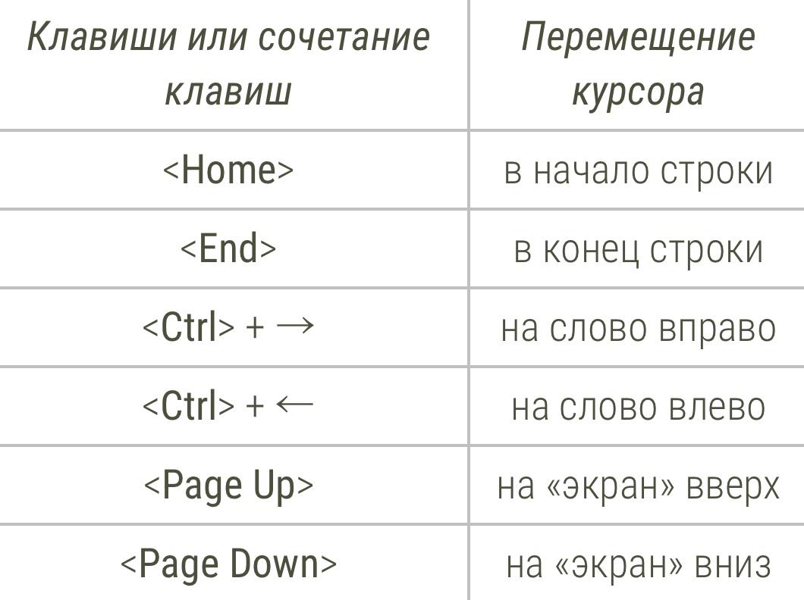
Прил. 4

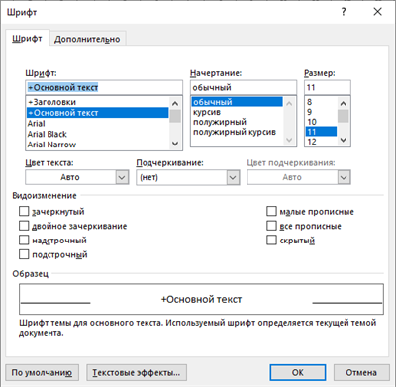
Прил. 5 (Диалоговое окно Шрифт)

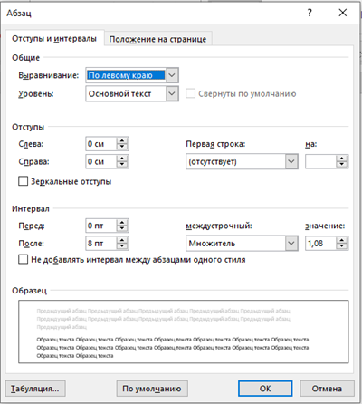
Прил. 6 (Диалоговое окно Абзац)

